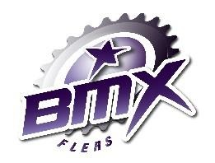

TROPHEE 61
2 ème Manche

Chers Amis,

Le BMX Club de Flers a le plaisir de vous inviter à la 2ème manche du Trophée 61 qui se déroulera le

DIMANCHE 1 OCTOBRE 2023
Sur notre terrain de la Sapinière (direction Centre hospitalier – quartier Saint-Sauveur).

ENGAGEMENTS

Ils sont sur Cicleweb lundi 25 septembre 2023 à 23h dernier délai :
Mme MASSEROT Lénaïck
7 Rue Jean Dumas
61440 MESSEI
Tél. : 02.33.96.07.87
E-mail : lena2@sfr.fr
TARIF

10 euros par pilote

Catégories 20’’ uniquement
Pré-licenciés
Poussins
Pupilles
Benjamins
Catégories avec vélo au choix 20’’ ou Cruiser
Minimes
Cadets
17/29

30/39

40+

HORAIRES
- 10h 30 Essais avec grille Pupilles et moins
- 11h 05 Essais avec grille Benjamin et plus
- 11h 40 Pause repas
- 13h 00 Appel en Pré-grille
- 13h15 1ère Manche toutes catégories

Démarche éco-responsable sur la buvette, Gobelet à l’effigie du Club 1€ de consigne donc les consommations seront au verre

